DOWN SENDROMU

İlk olarak 1866 yılında İngiliz hekim John Langdon Down tarafından tanımlanan Down sendromu, insanlarda en sık olarak tespit edilen kromozomal hastalıktır. Bu hastalığın tanımlanmasını takiben, neredeyse 100 yıl sonra Fransız hekim Jerome Lejeune, down sendromunun 21. kromozomun kısmi ya da tamamen fazladan bir kopyası nedeniyle meydana geldiğini ifade etmiştir.

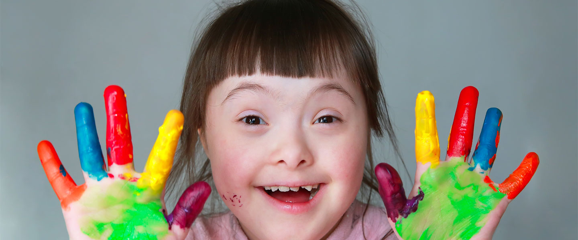

DOWN SENDROMU NEDİR?
Down sendromu, genetik bir farklılık, bir kromozom anomalisidir. En basit anlatımı ile sıradan bir insan vücudunda bulunan kromozom sayısı 46 iken Down sendromlu bireylerde bu sayı üç adet 21. kromozom olması nedeniyle 47 olmaktadır. Down sendromu tedavi edilmesi gereken bir hastalık değil, genetik bir farklılıktır. Hücre bölünmesi sırasında yanlış bölünme sonucu 21. kromozom çiftinde fazladan bir kromozom yer alması ile meydana gelir. Down sendromuna sebep olduğu bilinen tek etmen hamilelik yaşıdır, 35 yaşüstü hamileliklerde risk artar. Ancak genel olarak genç kadınlar daha fazla bebek sahibi olduğundan Down sendromlu çocukların %75-80'i genç annelerin bebekleridir. Ülke, milliyet, sosyo-ekonomik statü farkı yoktur. Ortalama her 800 doğumda bir görülür. Tüm dünyada 6 milyon civarında Down sendromlu birey yaşamaktadır. Türkiye'de tam bir veri yok ama yaklaşık 70.000 Down sendromlu kişi olduğu tahmin ediliyor. Hafif veya orta seviye zihinsel ve fiziksel gelişim geriliğine sebep olur.

DOWN SENDROMUNUN BELİRTİLERİ VE BULGULARI NELERDİR?
Down sendromlu çocuklar düz bir yüz profiline, yukarı doğru çekik gözlere ve dışarı taşan bir dil yapısına sahiptir. Bu tipik yüz görünümleri nedeniyle Down sendromlu bebekler doğumdan itibaren kolayca tanınabilir.
Hasta bebeklerin başı normalden küçük, başlarının arkası düz, kulakları küçük, burun kökü düz, basık ve geniş, damakları dar ve kısa, ağızları küçük ve dilleri bundan dolayı çoğunlukla dışarıda olur. Boyunları, kolları ve bacakları normalden kısadır. Kısa ve geniş el parmakları, klinodaktilileri (kavisli parmak) vardır. El ayalarında 2 adet yarım çizgi değil, el ayasını boydan boya geçen tek bir çizgi (simian çizgisi) bulunur.
Yenidoğan döneminde tipik yüz görünümünden sonraki en önemli özellik gevşek (flask) kas ve eklem yapısıdır. Kas tonusunun düşük olması özellikle süt çocuklarında kabızlığa, şiş ve gevşek karın yapısına yol açtığı gibi emme ve beslenme problemlerine de sebep olabilir. Her ne kadar bu özellik zamanla düzelse de down sendromlu çocuklar oturma, emekleme ve yürüme gibi gelişmenin dönüm noktalarına diğer çocuklardan daha geç ulaşır. Down sendromlu çocukların çoğunda doğuştan gelen kalp, bağırsak, kulak ve solunum problemleri görülür.
Down sendromlu bebekler doğumda ortalama boy, kilo ve baş büyüklüğü ölçülerine sahiptir fakat büyüme hızları yaşıtlarına göre daha düşük olması nedeniyle yıllar ilerledikçe akranlarından daha küçük yapılı olurlar. Zeka düzeyleri ortalamanın altında kalır. Çocukların çoğunda hafiften orta dereceye kadar zeka kusuru görülür.
Down sendromlu oyun çağı çocuklarının ve daha büyük yaştaki çocukların konuşmalarında, beslenme, giyinme ve tuvalet eğitimlerinde gecikmeler görülebilir. Hastalık, çocukların öğrenme kabiliyetlerini farklı derecelerde etkiler. Bu yüzden çocuğun kabiliyetinin ileriki yaşlarda nasıl olacağı gebelik döneminde tahmin edilemez. Down sendromlu çocukların büyümeleri normalden daha yavaş ve kemik yaşları da geri olma eğilimindedir. Ergenliğe girmeleri gecikebilir. Erkek hastalar genellikle infertildir (kısırdır) ama down sendromlu kadın bireylerin üreme fonksiyonları normal olabilir.

ÖZELLİKLER NELERDİR?
Down sendromlularda görülen bazı fiziksel özellikler çekik küçük gözler, basık burun, kısa parmaklar, kıvrık serçe parmak, kalın ense, avuç içindeki tek çizgi, ayak baş parmağının diğer parmaklardan daha açık olmasıdır. Bu özelliklerin hepsi veya birkaçı görülebilir.
Down sendromlu bebekler istisnalar olmakla beraber yaşıtlarından daha yavaş büyürler. Zihinsel gelişimleri geriden gelmektedir. Bu gerilik yaş büyüdükçe daha belirgin olarak gözükmekte, ancak uygun eğitim programları ile Down sendromlu çocuklar pek çok başarıya imza atmakta ve toplum hayatı içinde anlamlı hayatlar kurabilmektedirler. Burada düzenli ve disiplinli bir eğitim programı ve bol tekrar en önemli faktördür.
Down sendromlu bireyler genel olarak yaşıtlarından daha kısa boylu olurlar ve metabolizmalarının yavaş çalışması nedeni ile doğru beslenme alışkanlığı edinmezlerse ileri yaşlarda kilo problemi yaşayabilirler.
Farklı derecelerde olmak üzere kas gevşekliği (Hipotoni) nedeni ile fizyoterapi desteğine ihtiyaç duyarlar. Bebeğiniz doğar doğmaz biz fizyoterapist ile görüşerek bilgi almanız ve ileriye dönük bir destek programı hazırlamız çok önemlidir. Hipotoninin az veya fazla olmasına göre bazı bebekler uzun süre başlarını bile tutmakta zorlanabilirler ancak fizyoterapi desteği ile gelişim basamaklarını kendi hızlarında tamamlar.

ZİHİNSEL GERİLİĞİN DERECELERİ VAR MIDIR?
Her çocuk gibi Down sendromlu çocuklar da farklı zeka seviyesine, yetenek ve kişiliğe sahiptirler. Burada kilit nokta çocuğunuzun kapasitesini maksimum düzeyde kullanabilmesi için zamanında ve doğru desteği alabilmesidir. Erken eğitim programları, fizyoterapi, dil terapisi, alternatif terapiler, oyun grupları gibi seçenekler aileler tarafından iyice değerlendirilmeli ve doğru kaynaklara ulaşılarak karar verilmelidir.

ÇOCUĞUM İLERDE NELER YAPABİLİR?
Eskiden okuyamaz bile denilen bu bireyler artık lise, hatta üniversite bitirebilmekte, ikinci bir dil öğrenebilmekte, çalışabilmekte, bağımsız veya yarı bağımsız hayatlar sürebilmektedirler. Bu yüzden hayallerimize sınır koymamalıyız. Bir yandan hayallerimiz sınırsız da olsa çocuğumuzu doğru değerlendirerek ayakları yere basan, gerçekçi gelecek planları yapmanın onun mutluluğunun anahtarı olduğunu da unutmamalıyız.
